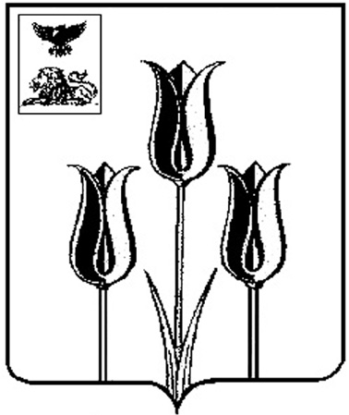

Поселковое собрание
городского поселения «Поселок Волоконовка»
муниципального района «Волоконовский район»

от 30 ноября 2017 г. № 18

СПРАВКА

Решение поселкового собрания городского поселения «Поселок Волоконовка» от 30.11.2017 г. № 242 «О внесении изменения в решение поселкового собрания городского поселения «Поселок Волоконовка» от 21 октября 2013 года № 13» обнародовано 30.11.2017 г. на информационном стенде администрации п. Волоконовка.

Председатель поселкового собрания
г.п. «Поселок Волоконовка» В. Губин

